

**Tên đồ án**

TÀI LIỆU HƯỚNG DẪN SỬ DỤNG– V1.0

tp hỒ CHÍ MINH, THÁNG 8 NĂM 2018

mÔN PHÁT TRIỂN ỨNG DỤNG (Có đồ án)

Bộ môn Kỹ thuật phần mềm – Khoa Công nghệ thông tin – ĐH Công nghiệp TP. HCM

**NỘI DUNG**

**1.** **GIỚI THIỆU ỨNG DỤNG** 2

**CẤU HÌNH PHẦN CỨNG - PHẦN MỀM** 3

1.1 Phần cứng 3

1.2 Phần mềm 3

**2.** **CÁC CHỨC NĂNG CHÍNH** 4

2.1 Chức năng của Nhân viên bán hàng 4

2.1.1 Đăng nhập và lấy lại mật khẩu 4

2.1.2 Quản lý tài khoản người dùng 6

2.1.3 Bán hàng 8

2.1.4 Quản lý Hóa đơn 14

2.1.5 Báo cáo thống kê 16

2.2 Chức năng của Người quản lý 16

2.2.1 Quản lý hàng hóa 17

2.2.2 Quản lý nhà cung cấp 21

2.2.3 Quản lý khách hàng 23

2.2.4 Quản lý nhân viên 26

2.2.5 Báo cáo thống kê 28

# **GIỚI THIỆU ỨNG DỤNG**

Phần mềm quản lý nhà sách giúp người chủ quản lý mọi mặt của cửa hàng: từ tính tiền bán hàng, quản lý thông tin sách, quản lý doanh thu, đến phân tích kết quả doanh thu dễ dàng. Rất dễ sử dụng kể cả người không rành máy tính. Quản lý cửa hàng đơn giản với quy mô cửa hàng nhỏ.

Phần mềm tính tiền đơn giản, dễ sử dụng, nhân viên chỉ cần 5 phút làm quen. Kiểm soát sản phẩm chặt chẽ, giảm thất thoát. Vì là phần mềm sử dụng offline nên phần mềm sẽ không chịu sự ảnh hưởng của chất lượng internet.

# **CẤU HÌNH PHẦN CỨNG - PHẦN MỀM**

## Phần cứng

* Bộ xử lý: Intel Core i7, 2.60GHz
* RAM tối thiểu 4GB
* Hiển thị:1920x1080 (32 bit) (120Hz)
* Không yêu cầu kết nối mạng

## Phần mềm

|  |  |  |
| --- | --- | --- |
| **Tên phần mềm** | **Phiên bản** | **Loại** |
| Eclipse IDE for Java EE Developers | 2021-09 | IDE cho Java |
| Microsoft SQL Server 2012 trở lên | 19.0.1084.56 | Hệ quản trị cơ sở dữ liệu |
| Microsoft Windows 10 | 10 | Hệ điều hành |

# **CÁC CHỨC NĂNG CHÍNH**

## Chức năng của Nhân viên bán hàng

### Đăng nhập và lấy lại mật khẩu

Bước đầu khi sử dụng phần mềm, nhân viên cần có sẵn tài khoản do quản lý thêm vào hệ thống và với mật khẩu mặc định là 123456.Sau đó hãy nhớ thay đổi lại mật khẩu mặc định.

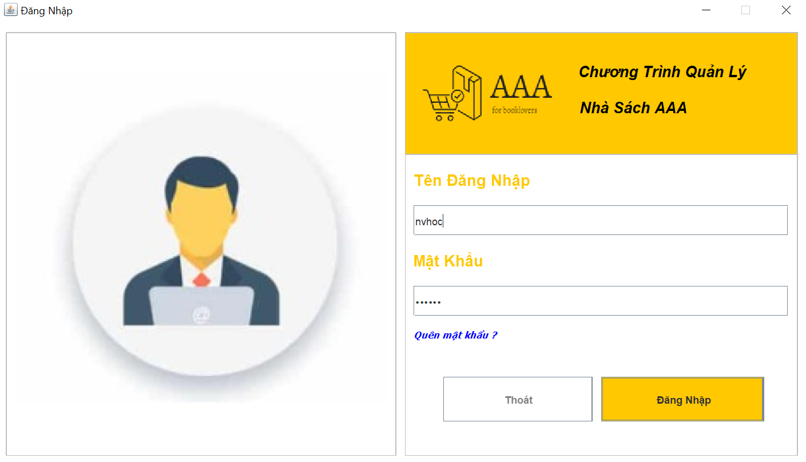

*Hình 1.1: Màn hình đăng nhập*

Trong trường hợp nếu quên đi mật khẩu,hãy nhấn vào Quên mật khẩu, hệ thống sẽ hiển thị ra bảng nhập thông tin để cấp lại một mật khẩu mặc định khác.

*Hình 1.2: Màn hình cấp lại mật khẩu*

Sau khi nhấn Cấp lại mật khẩu, hệ thống sẽ thông báo:

*Hình 1.3: Màn hình thông báo cấp lại mật khẩu thành công*

Đăng nhập theo tên đăng nhập đã được cung cấp rồi nhấn Đăng Nhập. Màn hình đầu tiên hiển thị luôn luôn là màn hình POP, như hình bên dưới.

*Hình 1.4: Màn hình hiển thị sau khi đăng nhập thành công*

### Quản lý tài khoản người dùng

*Hình 2.1: Danh sách tùy chọn quản lý tài khoản*

Nhấn vào tài khoản hiển thị bên dưới để xem thông tin tài khoản

*Hình 2.2: Màn hình xem thông tin tài khoản*

Đổi mật khẩu, nhập đầy đủ thông tin nếu muốn đổi mật khẩu.

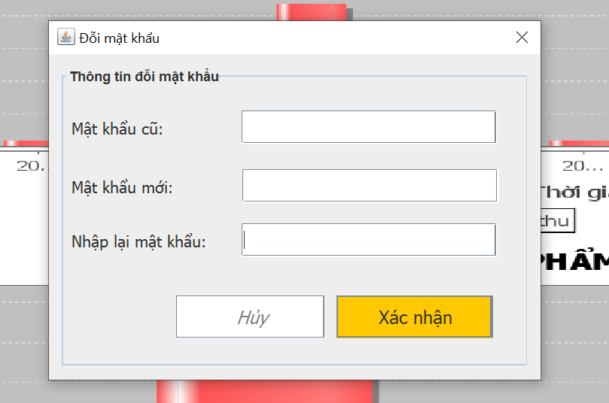

*Hình 2.3: Màn hình đổi mật khẩu*

Hoặc đăng xuất khỏi ứng dụng.

*Hình 2.4: Tùy chọn đăng xuất*

### Bán hàng

*Hình 3.1: Màn hình POP*

Tại màn hình này, nhân viên bán hàng có thể thực hiện công việc bán hàng của mình,từ tìm sách,thêm thông tin khách hàng và thanh toán hóa đơn.

* Tìm kiếm sách:
* Tại khung Tìm kiếm tên sản phẩm,nhân viên sẽ nhập tên sản phẩm muốn tìm, phần mềm sẽ hiển thị ra tên sách tại bảng SÁCH TÌM ĐƯỢC

*Hình 3.2: Khung tìm kiếm sản phẩm*

*Hình 3.3: Kết quả sau khi tìm kiếm*

* Tại khung Chọn loại sản phẩm: Nhấn dấu mũi tên bên phải khung tìm kiếm và chọn một thể loại sách cần tìm,sau đó nhấn nút Tìm để hiển thị các quyển sách có thể loại như đã chọn.

*Hình 3.4: Tìm kiếm từ loại sản phẩm*

* Chọn sách và số lượng: sau khi sách được chọn đã hiển thì tại SÁCH TÌM ĐƯỢC,nháy đúp chuột vào tựa sách mà khách hàng cần mua, bảng nhập số lượng sách cần bán được hiện lên.Nhập vào số lượng như mong muốn của khách hàng. Nhấn Đồng ý nếu xác nhận muốn chọn, và nhấn Hủy nếu không muốn chọn.

*Hình 3.5: Thêm số lượng sản phẩm được chọn*

Sau khi nhấn Đồng ý, thông tin của tựa sách đã chọn sẽ xuất hiện tại Danh sách sản phẩm cần thanh toán

*Hình 3.6: Danh sách sản phẩm cần thanh toán*

* Thêm khách hàng: đối với khách hàng đã từng mua hàng tại cửa hàng, nhân viên yêu cầu khách hàng đọc lại số điện thoại, sau đó nhập vào ô Tìm Khách Hàng sau đó nhấn enter, thông tin khách hàng sẽ được hiển thị bên dưới.

Thêm một số ghi chú nếu cần tại ô Ghi Chú.

*Hình 3.7: Thông tin hóa đơn*

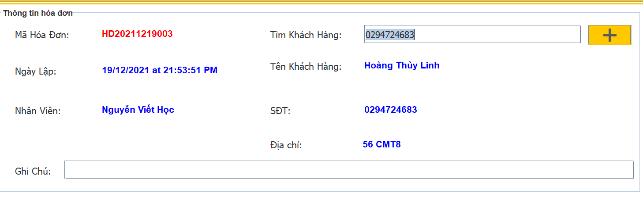

*Hình 3.8: Thông tin hóa đơn sau khi chọn khách hàng*

để thêm thông tin của khách hàng,bảng thêm sẽ được hiện ra. Nhiệm vụ của nhân viên là yêu cầu khách hàng cung cấp thông tin cá nhân, sau đó điền thông tin vào đầy đủ. Nhấn nút Thêm để thêm khách hàng, hệ thống sẽ hiện thị bảng thông báo nếu thành công, nhấn Hủy để bỏ qua bước này.

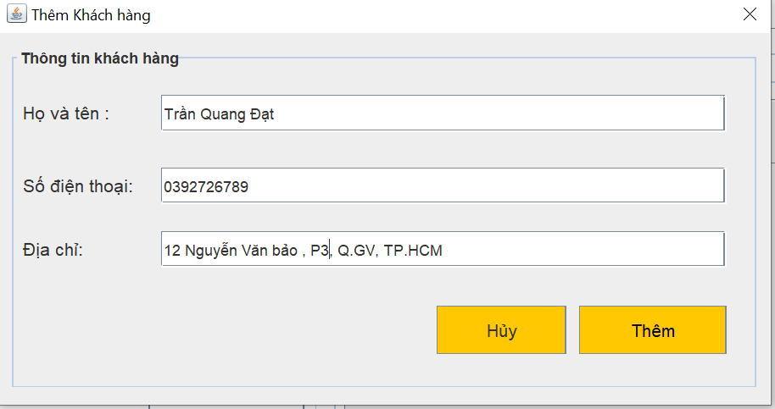

*Hình 3.9: Màn hình thêm thông tin khách hàng*

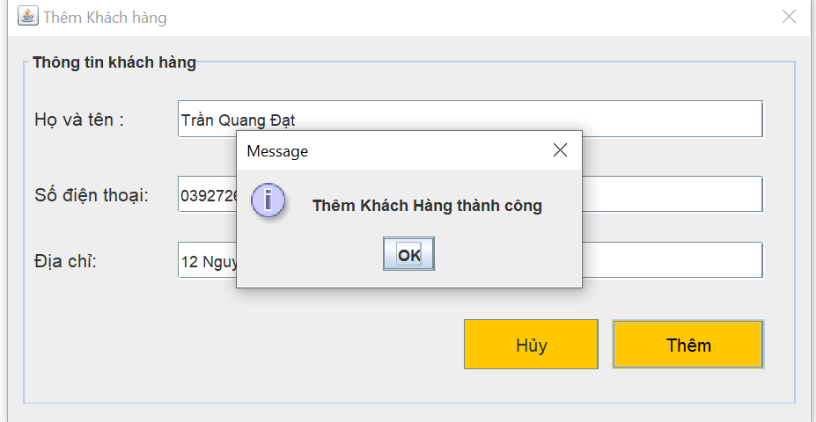

*Hình 3.10: Thông báo thêm khách hàng thành công*

* Thanh toán: Thêm số tiền khách trả vào ô, nhấn Thanh Toán để kết thúc việc tạo hóa đơn.

Đồng thời hóa đơn sẽ được xuất ra như bên dưới.

*Hình 3.11: Mẫu hóa đơn*

Nhấn Hủy để hủy bỏ các thông tin vừa chọn bên trên, Sau khi hủy, Danh sách sản phẩm cần thanh toán sẽ ở trạng thái trống.

*Hình 3.12: Tác vụ thanh toán*

### Quản lý Hóa đơn

*Hình 4.1: Màn hình quản lý hóa đơn*

Tại đây hiển thị các hóa đơn của nhân viên đã tạo trong suốt quá trình làm việc. Tại Tác Vụ, nhân viên có thể cập nhật cũng như xóa các chi tiết hóa đơn đã lập bị sai thông tin.

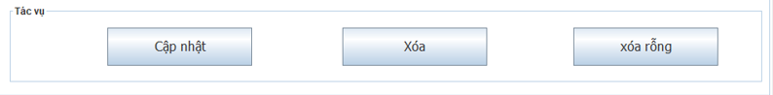

*Hình 4.2: Thanh tác vụ*

Tại ô tìm kiếm: nhập số hóa đơn đã lập hoặc số điện thoại của khách hàng, sau đó nhấn enter để tìm, hóa đơn tìm được sẽ được hiển thị tại danh sách hóa đơn. Nhấn chọn tại dòng của hóa đơn đó, mọi thông tin liên quan của hóa đơn sẽ được hiển thị đầy đủ trên các khung phía trên

* Hình 4.3: Khung tìm kiếm*

*Hình 4.4: Kết quả hiển thị sau khi tìm kiếm*

### Báo cáo thống kê

*Hình 5.1: Màn hình Báo cáo thống kê sau ca làm*

Tại đây Nhân viên sẽ biết được doanh thu của bản thân sau mỗi ca làm việc, sản phẩm còn lại để báo cáo khi hết ca. Hệ thống sẽ tự động thống kê trong suốt quá trình đăng nhập của nhân viên.

## Chức năng của Người quản lý

Quản lý có đầy đủ chức năng của nhân viên bán hàng, do đó quản lý cũng sử dụng được các chức năng của nhân viên bán hàng.Bao gồm:

* Đăng nhập và lấy lại mật khẩu.
* Đổi mật khẩu.
* Bán hàng.
* Quản lý Hóa đơn.
* Báo cáo thống kê.

### Quản lý hàng hóa

*Hình 6.1: Màn hình quản lý hàng hóa*

Tại màn hình này, cho phép người quản lý quản lý hàng hóa, từ việc tìm kiếm,thêm, xóa, sửa thông tin hàng hóa.

Tại đây quản lý có thể thêm sách mới, xóa sửa sách cũ bằng khung tác vụ.

*Hình 6.2: Thanh tác vụ*

Thêm Sách mới: Điền đầy đủ thông tin sách khung Thông tin sản phẩm, sau đó nhấn nút  tại khung tác vụ để hoàn tất việc thêm Sách.

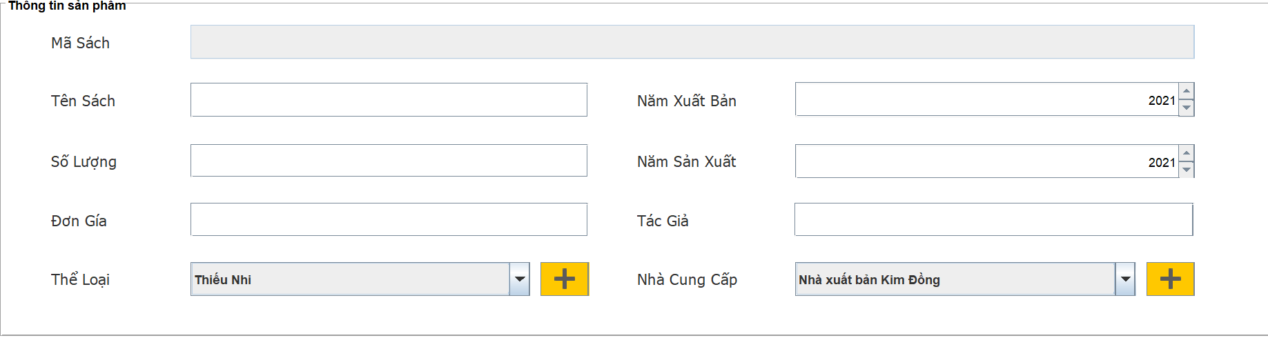

*Hình 6.3: Khung Thông tin sản phẩm*

Sửa thông tin sách cũ: chọn một dòng tại danh sách bên dưới, thông tin sẽ được hiển thị trên khung Thông tin sản phẩm, tại đây bạn có thể tùy chỉnh mọi thông tin Sách, sau đó nhấn sửa, thông tin mới sẽ được cập nhật lại và hiển thị tại danh sách sản phẩm.

*Hình 6.4: Màn hình sau khi chọn 1 dòng trong danh sách*

để xóa sách khỏi danh sách

Tìm kiếm Sách: nhập tên sách cần tìm vào thanh tìm kiếm, kết quả sẽ được hiển thị tại Danh sách nhà cung cấp, như hình bên dưới:

*Hình 6.5: Kết quả sau khi tìm kiếm*

để khung nhập thông tin quay về trạng thái ban đầu (không chứa thông tin).

để hiển thị bảng thêm. Điền tất cả thông tin cần thêm vào bản thông tin, nhấn OK nếu đồng ý thêm vào, nhấn Hủy nếu không đồng ý. Thể loại và Nhà cung cấp mới sẽ được thêm vào thanh chọn.việc của bạn bây giờ chỉ cần nhấn vào dấu mũi tên để chọn Thể loại và Nhà cung cấp mình muốn.

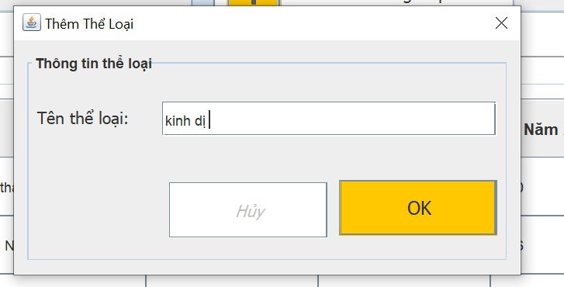

*Hình 6.6: Màn hình thêm thể loại*

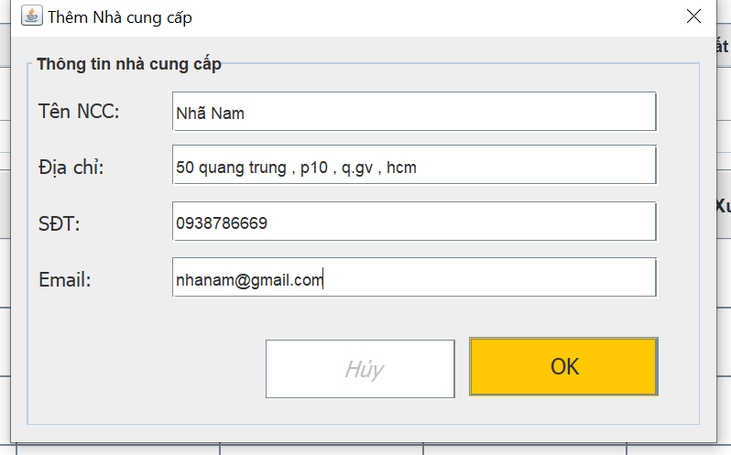

*Hình 6.4: Màn hình thêm nhà cung cấp*

### Quản lý nhà cung cấp

*Hình 7.1: Màn hình Nhà cung cấp*

Tại màn hình này, cho phép người quản lý quản lý nhà cung cấp, từ việc tìm kiếm,thêm, xóa, sửa thông tin nhà cung cấp.

Tìm kiếm nhà cung cấp: nhập tên nhà cung cấp vào thanh tìm kiếm, kết quả sẽ được hiển thị tại Danh sách nhà cung cấp, như hình bên dưới:

*Hình 7.2: Kết quả sau khi tìm kiếm thành công*

Tại đây quản lý có thể thêm nhà cung cấp mới, xóa sửa nhà cung cấp cũ bằng khung tác vụ.

*Hình 7.3: Thanh tác vụ*

Thêm Nhà cung cấp mới: Điền đầy đủ thông tin sách khung Thông tin Nhà cung cấp, sau đó nhấn nút  tại khung tác vụ để hoàn tất việc thêm Nhà cung cấp.

*Hình 7.4: Khung thông tin nhà cung cấp*

Sửa thông tin sách cũ: chọn một dòng tại danh sách bên dưới, thông tin sẽ được hiển thị trên khung Thông tin sản phẩm, tại đây bạn có thể tùy chỉnh mọi thông tin Sách, sau đó nhấn Graphical user interface, text, application, Word
, thông tin mới sẽ được cập nhật lại và hiển thị tại danh sách sản phẩm.

*Hình 7.5: Màn hình sau khi chọn 1 dòng trong danh sách*

để xóa Nhà cung cấp khỏi danh sách

để khung nhập thông tin quay về trạng thái ban đầu (không chứa thông tin).

### Quản lý khách hàng

*Hình 8.1: Màn hình quản lý khách hàng*

Tại màn hình này, cho phép người quản lý quản lý khách hàng, từ việc tìm kiếm,thêm, xóa, sửa thông tin khách hàng.

Tìm kiếm Khách hàng: nhập tên khách hàng vào thanh tìm kiếm, kết quả sẽ được hiển thị tại Danh sách khách hàng, như hình bên dưới:

*Hình 8.2: Kết quản sau khi tìm kiếm tên khách hàng*

Tại đây quản lý có thể thêm khách hàng mới, xóa sửa khách hàng cũ bằng khung tác vụ.

*Hình 8.3: Thanh tác vụ*

Thêm Khách hàng mới: Điền đầy đủ thông tin sách khung Thông tin Khách hàng, sau đó nhấn nút  tại khung tác vụ để hoàn tất việc thêm Khách hàng.

*Hình 8.4: Khung thông tin khách hàng*

Sửa thông tin Khách hàng cũ: chọn một dòng tại danh sách bên dưới, thông tin sẽ được hiển thị trên khung Thông tin Khách hàng, tại đây bạn có thể tùy chỉnh mọi thông tin Khách hàng, sau đó nhấn Graphical user interface, text, application, Word
, thông tin mới sẽ được cập nhật lại và hiển thị tại danh sách Khách hàng.

*Hình 8.5: Màn hình sau khi chọn 1 dòng trong danh sách*

để xóa Khách hàng khỏi danh sách

để khung nhập thông tin quay về trạng thái ban đầu (không chứa thông tin).

### Quản lý nhân viên

*Hình 9.1: Màn hình Nhân Viên*

Tại màn hình này, cho phép người quản lý quản lý nhà nhân viên, từ việc tìm kiếm,thêm, xóa, sửa thông tin nhân viên.

Tìm kiếm Nhân viên: nhập tên Nhân viên vào thanh tìm kiếm, kết quả sẽ được hiển thị tại Danh sách Nhân viên, như hình bên dưới:

*Hình 9.2: Kết quả sau khi tìm kiếm tên nhân viên*

Tại đây quản lý có thể thêm nhân viên mới, xóa sửa nhân viên cũ bằng khung tác vụ.

*Hình 9.3: Thanh tác vụ*

Thêm Nhân viên mới: Điền đầy đủ thông tin sách khung Thông tin Nhân viên, sau đó nhấn nút  tại khung tác vụ để hoàn tất việc thêm Nhân viên.

*Hình 9.4: Khung thông tin nhân viên*

Sửa thông tin Nhân viên cũ: chọn một dòng tại danh sách bên dưới, thông tin sẽ được hiển thị trên khung Thông tin Nhân viên tại đây bạn có thể tùy chỉnh mọi thông tin Nhân viên, sau đó nhấn Graphical user interface, text, application, Word
, thông tin mới sẽ được cập nhật lại và hiển thị tại danh sách Nhân viên.

*Hình 9.5: Màn hình sau khi chọn 1 dòng trong danh sách*

để xóa Nhân viên khỏi danh sách

để khung nhập thông tin quay về trạng thái ban đầu (không chứa thông tin).

### Báo cáo thống kê

*Hình 10.1: Màn hình thống kê doanh thu*

Tại màn hình này quản lý có thể thống kê doanh thu theo khoảng thời gian tùy chỉnh.

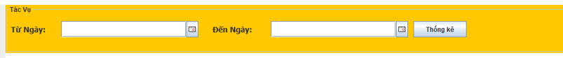

*Hình 10.2: Thanh tác vụ chọn ngày thống kê*

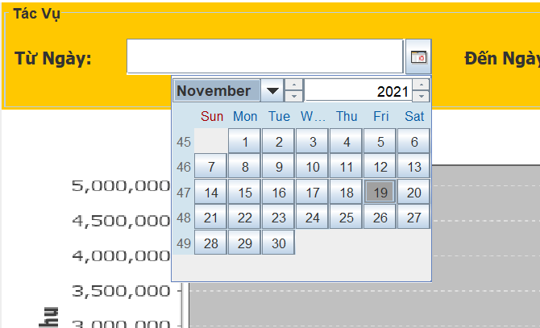

*Hình 10.3: Chọn ngày thống kê*